Мій одяг.

*03.03.2023 1А Хоменко А.Ю.*

**Мета:**

***Практична:***

* удосконалювати знання та вміння набуті на уроках англійської мови;

***Освітня:*** Поглиблювати знання учнів про особливості англійської мови.

***Виховна:*** формувати ціннісне ставлення учнів до праці, людей, виховувати у дітей старанність та наполегливість, прищеплювати інтерес до вивчення англійської мови.

**Хід уроку.**

1. **Warm up.** ( введення в іншомовну сферу)

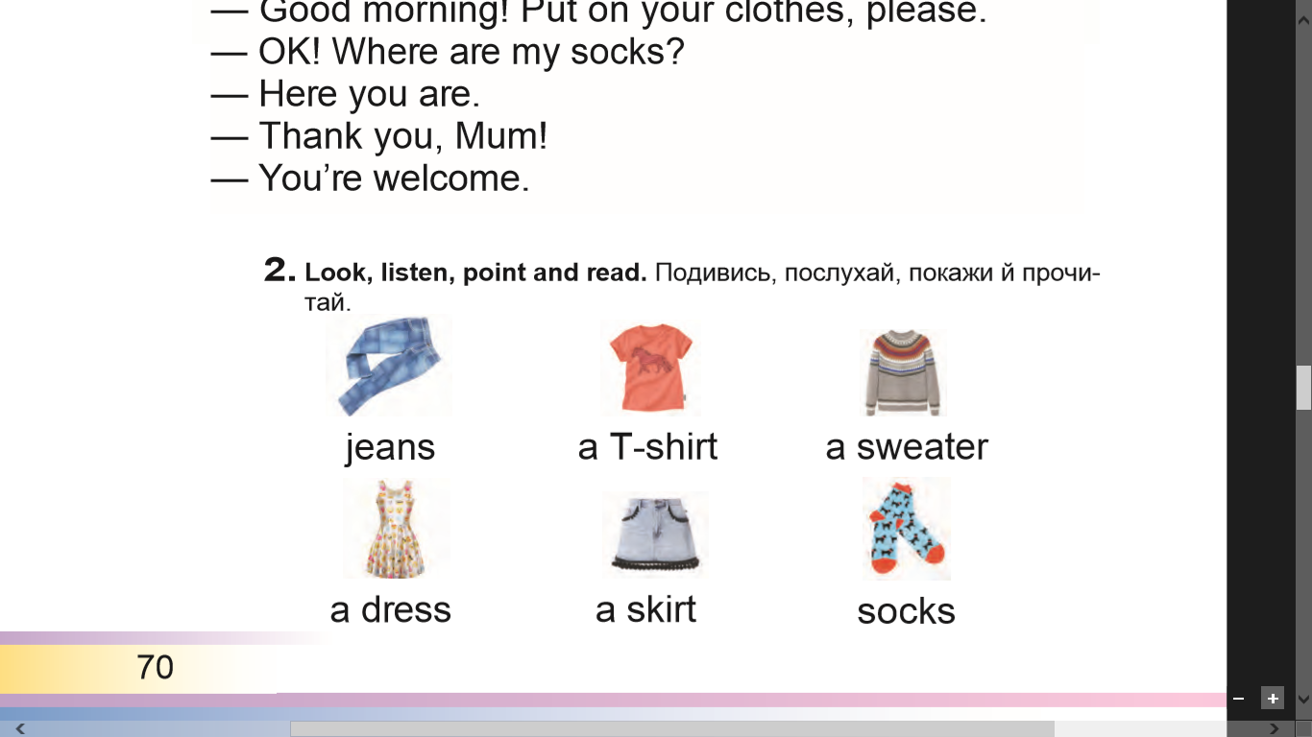**Вправа 2 стор.70**

**2. Learning words (вивчи слова)**

*- Jeans (джінс) – джинси*

*- A T-shirt (а ті-шот) – футболка*

*- A sweater (а свете) – светр*

*- A dress (е дрес) – сукня*

*- A skirt ( е скьот) – спідниця*

*- Socks ( сокс) – шкарпетки*

**3.Writing.** (письмо)

Запишемо число:

- пропиши літери по одному рядку

- пропиши слова по одному рядочку

*3 of March*

*Xx*

*Yy*

*Zz*

*A dress*

*A skirt*

**4. Listening.** ( переглянь презентацію з теми)

- повторюй за носієм мови алфавіт наспівуючи його

* <https://youtu.be/kDdg2M1_EuE>

Homework:

- опрацюйте конспект уроку.